国际摄影师双认证申请表

 | 姓名(必填） |  |  |  |  | 性别 |  |  |  |  | 民族 |  |  |  |  | 近 照（请提供２寸清晰免冠证件照ＪＰＧ格式发邮箱）
 | 英文 |  |  |  |  | 出生时间
 | 国籍 |  |  |  |  | 出生地
 | 身份证号(必填） |  |  |  |  |  |  |  |  |  | 学历
 | 工作单位 |  |  |  |  |  |  |  |  |  | 职务
 | 通信地址(必填） |  |  |  |  |  |  |  |  |  | 摄影时间
 | 微信号(必填） |  |  |  |  | 手机 |  |  |  |  |  |  |  |  |  | 邮箱
个人简历

（含学历、工作及从事或参与摄影活动经历、业绩）(必填）
 | 代表作品  提交情况 |  | 作品标题
 | 摄影擅长  （选项打钩） |  | 社会纪实 |  |  |  |  | 自然环境 |  |  |  |  |  |  | 广告静物
 |  |  | 人物肖像 |  |  |  |  | 民俗风情 |  |  |  |  |  |  | 体育活动
 |  |  | 人文建筑 |  |  |  |  | 时尚创意 |  |  |  |  |  |  | 其它
 | 申报考证级别 |  | 摄影师（初级） |  |  |  |  |  |  | 国际摄影师（中级） |  |  |  |  |  | 高级国际摄影师（高级）
 | 考证推荐人 |  |  |  |  | 推荐人联系电话
 | 考核方式（选项打钩） |  | 线上 |  |  | 线下 |  |  |  |  |  |  |  | 免试√
 | 以下由学院填写 |  |  | 核定等级 |  |  |  |  |  |  |  | 证书编号
分院意见 |  | 负责人： 年 月 日
审 核 意 见 |  | 审核负责人： 年 月 日
申请人承诺 |  | 申请日期：年 月 日
申请办法 |  | 认真填写本表，附本人摄影代表作品8-10幅，2寸免冠证件照JPG格式一起建立文件夹压缩后发学院邮箱ipa001@126.com,或者向当地所在的IIP旗下分院申请,评审会身申请通过后，通知学员办证，学员需缴纳办证费 元/人（不含培训），不符合免试通过的学员需经培训后方可颁证。
考证可获得 |  | 认证证书  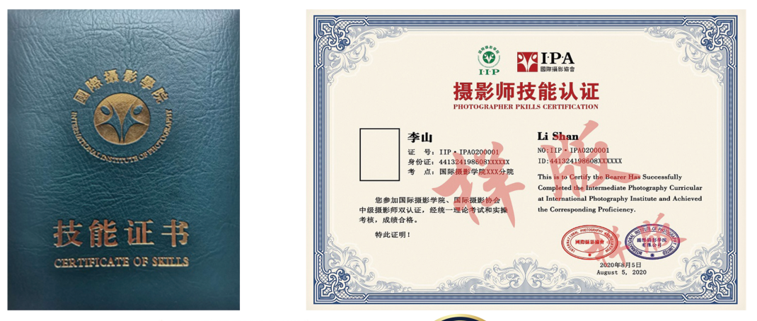  个性化定制胸章  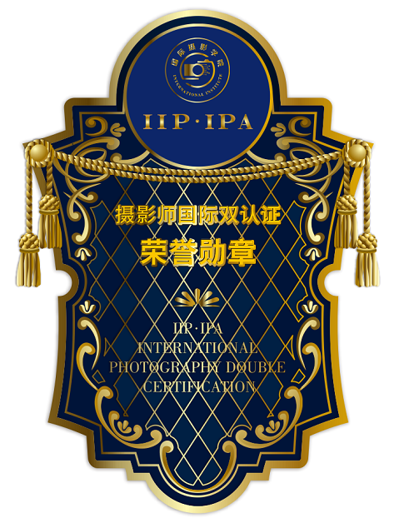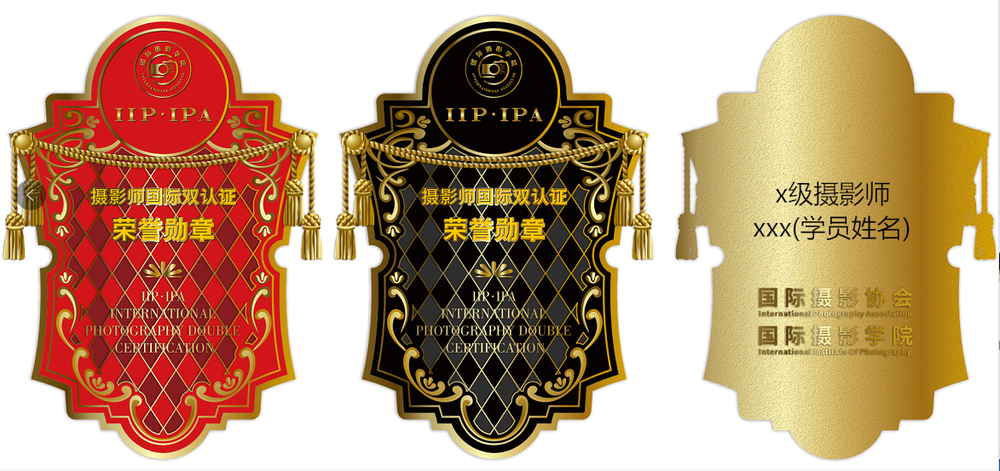  摄影师（初级） 国际摄影师（中级） 高级国际摄影师（高级） 个性化背面  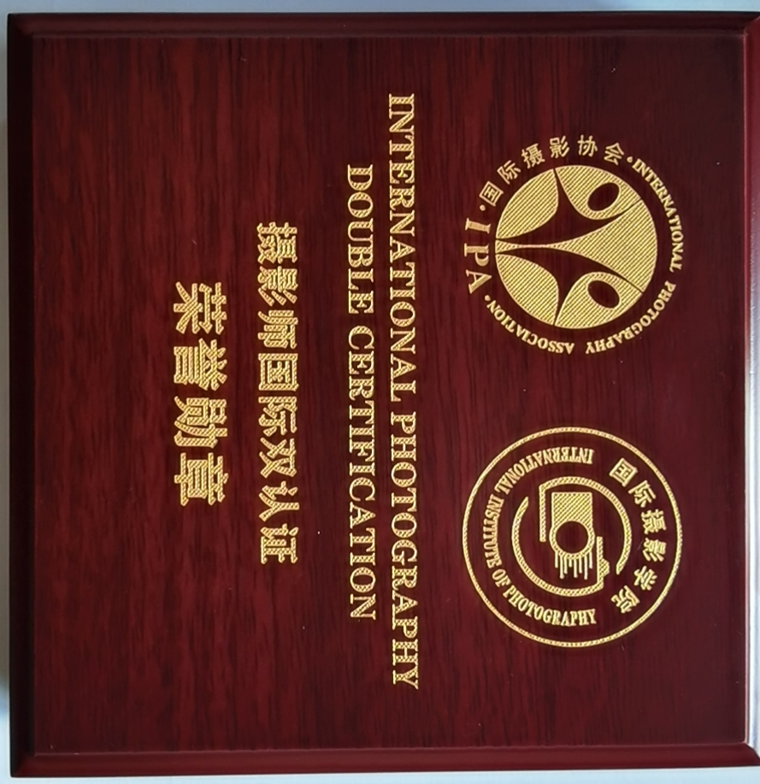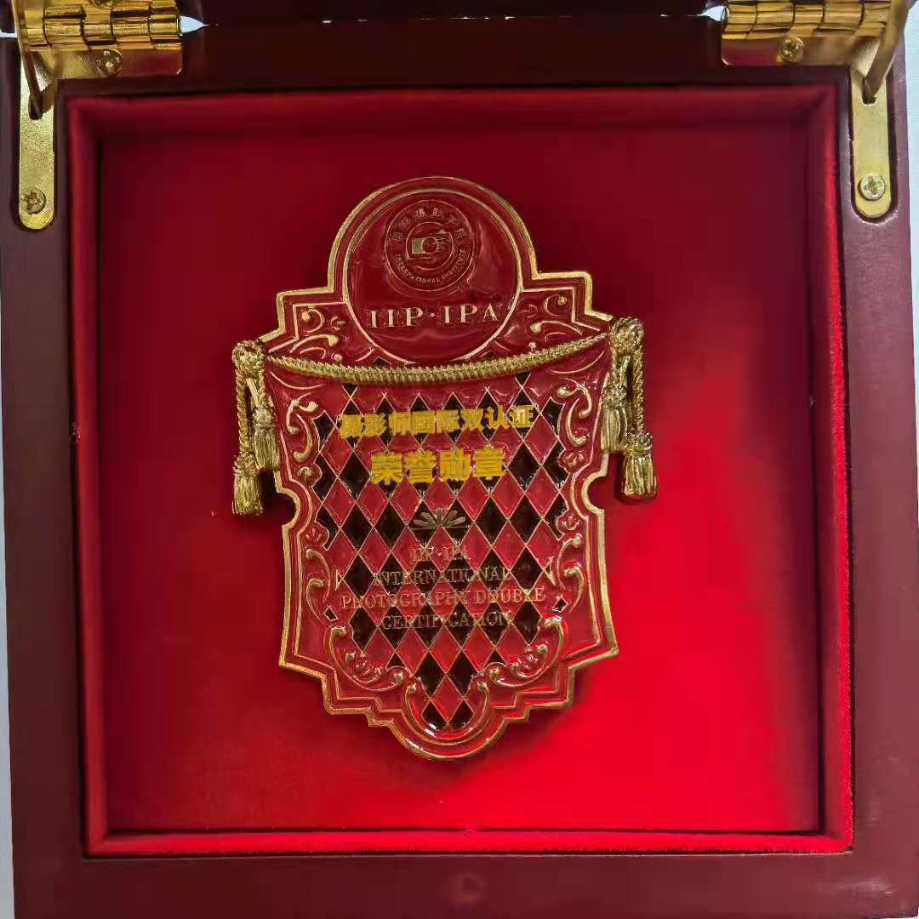  专属荣誉盒子
相关说明 |  | 什么人可以参与认证？  答：面向全球所有的专业摄影师及摄影爱好者，不分国籍、种族、性别、年龄，不分摄影组织，个人自愿申请都可以参与认证。经过考核合格，审核通过，办理相关手续以后即可以颁发相关证书。  如何参加认证？  答：  1、 前往各地的国际摄影学院各地分院及代理机构报名、咨询。没有代理机构的直接前往官网申请报名  2、 报名参加各地的培训。  3、 统一参加总院的网络考试。  4、 公布考试结果  5、 审核并办理有关手续，颁发勋章和证书  6、 网络录入。  什么人可以免培训及免考试？  答：以下类型人员可以申请免培训：  1、 中国摄影家协会会员、中国艺术摄影学会会员、中国新闻摄影学会会员，美国摄影学会获得勋章的会员，国际摄影协会4星以上会员可以免考，本人申请提交材料经过审核，评审团评审通过即可办理高级国际摄影师认证证书。  2、 各国家摄影协会会员（除第1条的），中国各省级摄影协会会员，国际摄影协会3星会员，免考试，本人申请提交材料经过审核，评审团评审通过，办理相关手续以后，即可颁发国际摄影师认证证书。  3、 除上述摄影组织之外的其它摄影组织会员，以及持有国际摄影协会3星会员，无需考试，本人申请提交材料经过审核，评审团通过，办理相关手续以后，即可颁发摄影师职业技能认证证书。  不具备以上条件者，需参加认证培训及考试。考试合格者并经过评审团审核通过，办理相关手续以后方颁发相关等级证书。

联系电话：020-38665070 热线：4008782298
教务处微信：
电子邮箱：ipa001@126.com

